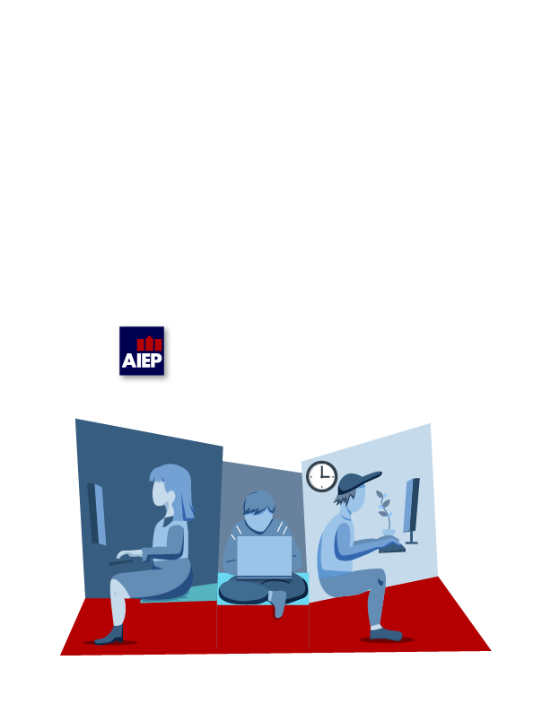

PLANTILLA DE ENTREGA DE INFORME

**MÓDULO: TALLER DE APLICACIONES MÓVILES**

**SEMANA: Semana 3**

Docente: Ivan Ayala

Estudiante: Andres Lagos

Resumen

Este informe documenta el proceso de compilación y ejecución de un programa Java sin utilizar un IDE, siguiendo los lineamientos de la actividad formativa. Se muestra la instalación y verificación del JDK, la compilación mediante línea de comandos y la ejecución en la máquina virtual de Java (JVM). El programa solicita datos del usuario y de un vehículo, mostrando cada valor inmediatamente después de ingresarlo. Se incluyen además requerimientos funcionales y no funcionales, historias de usuario y un cronograma inicial.

Índice

Introducción 4

Desarrollo 4

1) Instalación del JDK 4

2) Estructura de carpetas 4

3) Compilación del programa 4

4) Ejecución del programa 5

5) Código fuente 6

6) Requerimientos 7

7) Historias de Usuario 7

8) Cronograma inicial 7

Conclusión 8

Bibliografía 8

# Introducción

El presente informe tiene como propósito evidenciar la comprensión del proceso de compilación en Java sin apoyo de un entorno IDE, empleando directamente la consola. Esta práctica permite reforzar la relación entre el código fuente, el compilador (javac), el bytecode y la ejecución mediante la JVM. Asimismo, se contextualiza el ejercicio en el marco del desarrollo de aplicaciones móviles, donde la máquina virtual cumple un rol central.

# Desarrollo

## 1) Instalación del JDK

Se descargó e instaló el JDK 8 desde Oracle. A continuación se muestra la verificación de la instalación:  
  
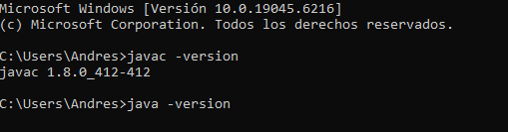

## 2) Estructura de carpetas

La estructura utilizada fue:  
  
actividad_semana3_andres_lagos/  
 ├─ src/ (contiene App.java)  
 └─ out/ (contendrá los compilados)

## 3) Compilación del programa

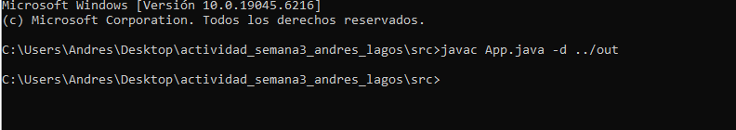

## 4) Ejecución del programa

El programa se ejecutó con el comando:  
  
java App  
  
Ejemplo de ejecución completa:  
  
Ingrese su nombre: Andres  
Usted ha ingresado el nombre: Andres  
Ingrese su edad: 25  
Usted ha ingresado la edad: 25  
Ingrese la marca: Toyota  
La marca que ha ingresado es: Toyota  
Ingrese el modelo: Corolla  
El modelo que ha ingresado es: Corolla  
Ingrese la cilindrada: 1600cc  
La cilindrada que ha ingresado es: 1600cc  
Ingrese el tipo de combustible: Gasolina  
El tipo de combustible es: Gasolina  
Ingrese la capacidad en pasajeros: 5  
Tiene una capacidad de 5 pasajeros.  
  
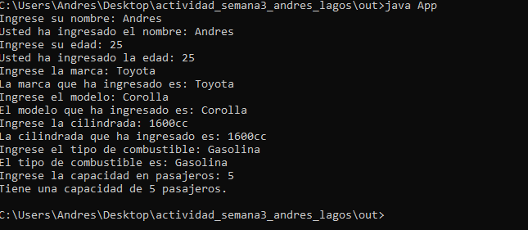

## 5) Código fuente

El archivo App.java se muestra a continuación   
  
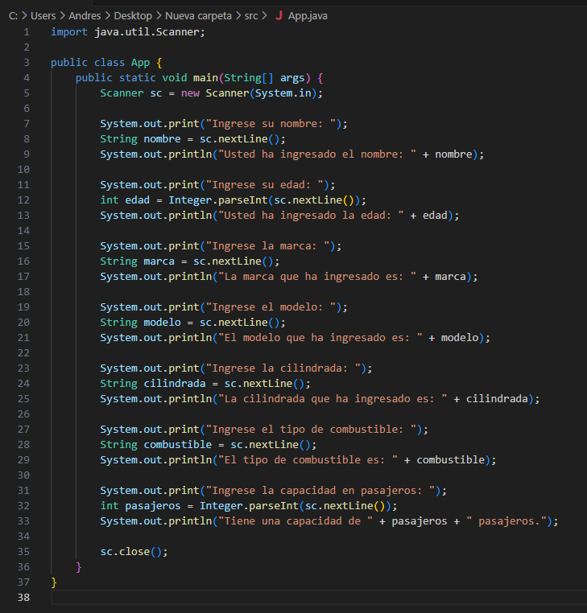

## 6) Requerimientos

• Ingreso de datos por teclado  
• Salida inmediata de cada dato ingresado  
• Compilación sin IDE  
• Ejecución en la JVM  
  
No funcionales:  
• Compatibilidad con JDK 8+ en Windows/Linux/macOS.  
• Mensajes claros y en español.  
• Código comentado línea por línea

## 7) Historias de Usuario

HU-01: Registro con Gmail.  
HU-02: Calcular costo de despacho.  
HU-03: Validar dirección de entrega.  
HU-04: Reporte de pedidos por comuna.

## 8) Cronograma inicial

|  |  |
| --- | --- |
| Fecha | Actividad realizada |
| 29-ago-2025 | Instalación del JDK y verificación (javac -version, java -version). |
| 29-ago-2025 | Creación de carpetas src y out, y desarrollo del programa App.java. |
| 29-ago-2025 | Compilación del programa con javac App.java -d ../out. |
| 29-ago-2025 | Ejecución del programa en consola con pruebas de entrada y salida. |
| 29-ago-2025 | Documentación del proceso, elaboración del informe Word y organización del repositorio. |

# Conclusión

La actividad permitió comprender de forma práctica la diferencia entre código fuente y bytecode, así como el rol de la JVM. Además, reforzó habilidades en el uso de la línea de comandos, la organización de proyectos y la documentación. El desarrollo del programa solicitando datos simples refuerza conceptos básicos de entrada/salida y variables en Java, competencias esenciales para futuros proyectos más complejos en el área de aplicaciones móviles.

# Bibliografía

# 

Oracle. (s. f.). Java Platform, Standard Edition (Java SE) 8. Oracle.  
Oracle. (s. f.). The Java™ Tutorials. Oracle.  
AIEP. (2025). Actividad Formativa – Semana 03. Instituto Profesional AIEP.  
  
  
https://github.com/Gorilacl/actividad_semana3_andres_lagos